توثيق مشروع قاعدة بيانات معهد تكنولوجيا المعلومات (ITI)
هذا المستند يقدم توثيقاً شاملاً لقاعدة بيانات نظام إدارة الامتحانات والطلاب لمعهد ITI، بناءً على المتطلبات الوظيفية وهيكل قاعدة البيانات المستخرج.

1. نظرة عامة على النظام
النظام مصمم لإدارة العملية التعليمية في معهد ITI، مع التركيز بشكل خاص على:
- إدارة الفروع والأقسام والطلاب والمدربين.
- إدارة المقررات الدراسية والموضوعات التابعة لها.
- نظام توليد الامتحانات العشوائية وتصحيحها آلياً.
- نظام تقارير شامل لمتابعة أداء الطلاب والمدربين.

2. مخطط العلاقات والكيانات (ERD)
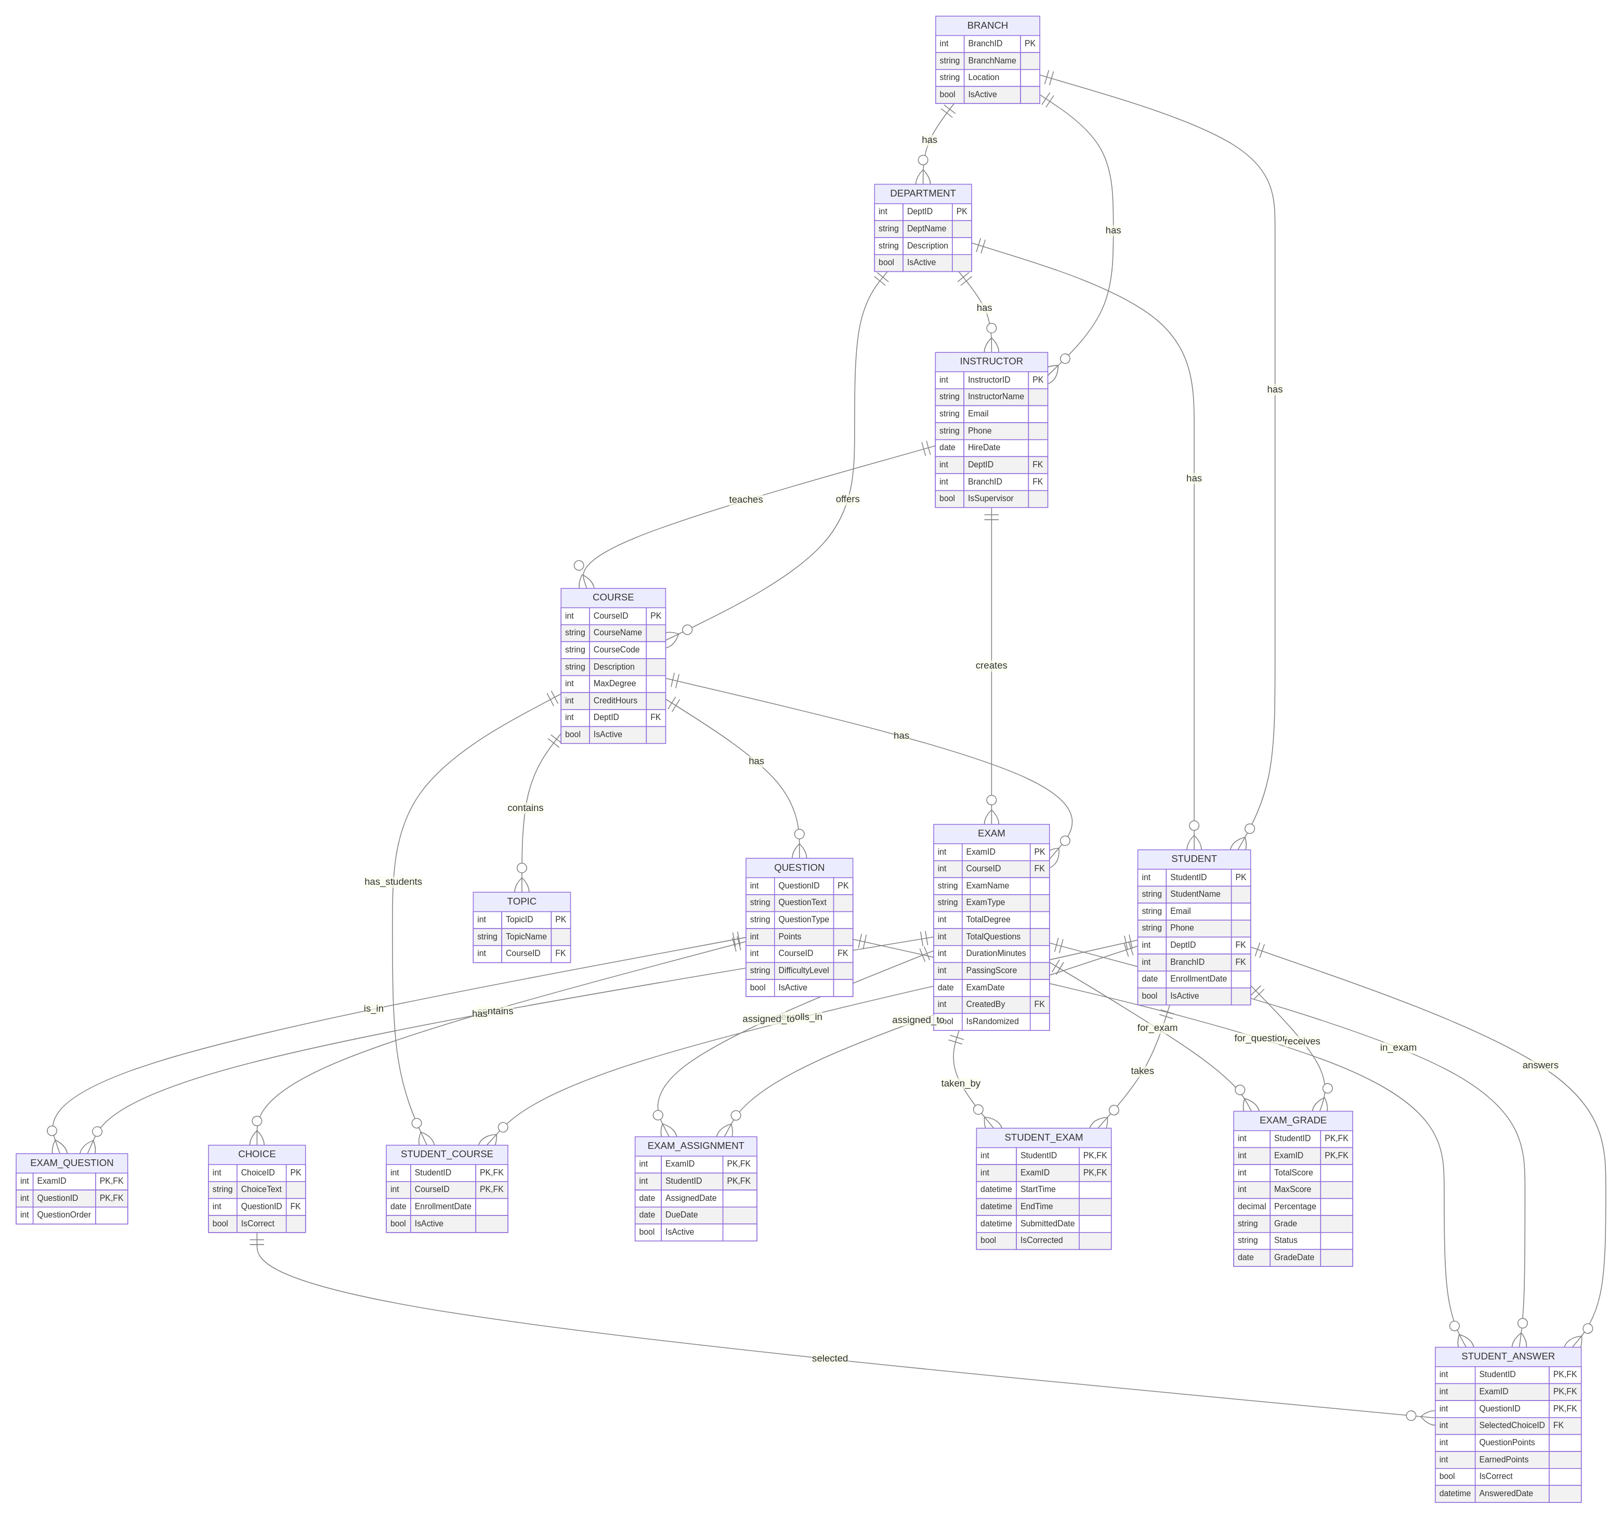

3. قاموس البيانات (Data Dictionary)

3.1 الجداول الأساسية
- Branch: يحتوي على بيانات فروع المعهد (الاسم، الموقع، الحالة).
- Department: يحتوي على الأقسام العلمية (مثل علوم الحاسب، نظم المعلومات).
- Instructor: بيانات المدربين، تخصصاتهم، وفروعهم.
- Student: بيانات الطلاب، أقسامهم، وفروعهم.
- Course: المقررات الدراسية، درجاتها، وساعاتها المعتمدة.
- Topic: الموضوعات التفصيلية لكل مقرر.

3.2 نظام الامتحانات
- Question: بنك الأسئلة (MCQ, T/F) مع تحديد مستوى الصعوبة والدرجات.
- Choice: الخيارات المتاحة لكل سؤال مع تحديد الإجابة الصحيحة.
- Exam: بيانات الامتحانات (الاسم، النوع، الدرجة الكلية، وقت الامتحان).
- ExamQuestion: جدول وسيط يربط الأسئلة بالامتحانات بترتيب معين.
- StudentExam: يسجل محاولات الطلاب في الامتحانات (وقت البدء، وقت التسليم).
- StudentAnswer: يسجل إجابات الطلاب التفصيلية لكل سؤال في الامتحان.
- ExamGrade: النتائج النهائية للطلاب في الامتحانات (الدرجة، النسبة، التقدير).

4. الـ Stored Procedures (SPs)

4.1 الـ SPs الوظيفية (نظام الامتحانات)
- sp_GenerateRandomExam: يقوم بتوليد امتحان جديد واختيار أسئلة عشوائية بناءً على نوع السؤال (MCQ/TF) والكورس المطلوب.
- sp_SubmitExamAnswers: يقوم باستقبال إجابات الطالب وتخزينها في قاعدة البيانات.
- sp_ExamCorrection: يقوم بمقارنة إجابات الطالب بالإجابات النموذجية وحساب النتيجة النهائية.

4.2 الـ SPs الخاصة بالتقارير
- sp_GetStudentsByDepartment: عرض بيانات الطلاب حسب القسم.
- sp_GetStudentCourseGrades: عرض درجات طالب معين في جميع المقررات.
- sp_GetInstructorCoursesWithStudentCount: عرض المقررات التي يدرسها مدرب معين وعدد الطلاب في كل مقرر.
- SP_GETTOPICESFROMCOURSES: عرض موضوعات مقرر معين.
- sp_examQuestionsByExam: عرض أسئلة امتحان معين وخياراتها.
- sp_ExamStudentAnswersFormatted: عرض إجابات طالب معين في امتحان معين مقارنة بالإجابات الصحيحة.

4.3 الـ SPs الأساسية (CRUD)
يتضمن النظام 49 SP تغطي عمليات (Insert, Update, Delete, Select) لجميع الجداول العشرة الأساسية، مما يضمن أمان البيانات وسهولة التعامل معها من خلال واجهة الويب.

5. التقنيات المستخدمة
- قاعدة البيانات: Microsoft SQL Server.
- أدوات التوثيق والتطوير: Red Gate (SQL Compare, SQL Doc).
- التقارير: Crystal Reports / SSRS / Power BI.
- تطبيق الويب: (سيتم تحديده في المرحلة القادمة).

